
FC-DR-005
Versión 0
Grupo de Talento Humano que él trabaje para el bienestar de sus semejantes.
(Mohandas Gandhi)

PLAN DE BIENESTAR SOCIAL E INCENTIVOS 2025
Tabla de Contenido

INTRODUCCIÓN 4
OBJETIVOS 5
OBJETIVO GENERAL 5
OBJETIVOS ESPECÍFICOS 6
ALCANCE 6
ANTECEDENTES 6
MARCO NORMATIVO 8
CONCEPTOS 9
PRINCIPIOS 10
FASES 11
PARTE I: BIENESTAR 13
METODOLOGIA 13
DIMENSIONES 13
1. Dimensión tiempo de bienestar 13
2. Dimensión MinCIT te cuida 13
3. Dimensión MinCIT para tu vida 13
4. Dimensión Saber más, saber mejor 13
LÍNEAS ESTRATÉGICAS 13
1. Línea estratégica 1: Conexiones Diversas 14
2. Línea estratégica 2: Entre lazos y risas 14
3. Línea estratégica 3: Equilibra tu ser 14
4. Línea estratégica 4: Enaltecer tu labor 14
5. Línea estratégica 5: Materializando el saber 14
CRONOGRAMA 14
INDICADORES 16
RETOS 2025 16
FUENTE DE FINANCIACIÓN 17
PARTE II: INCENTIVOS 19
METODOLOGIA 19
DIMENSIONES 21
DIMENSIÓN 1: Brillando con Excelencia 21
Línea Estratégica: Incentivos No Pecuniarios Servidores Públicos 21
DIMENSIÓN 2: Liderando con Impacto 22
Línea Estratégica: Incentivos No Pecuniarios Gerentes Públicos 22
DIMENSIÓN 3: Innovando para transformar 22
Línea Estratégica: Incentivos Pecuniarios y No Pecuniarios Equipos de Trabajo 22
DIMENSIÓN 4: Celebrando el Espíritu Institucional 23
Línea Estratégica: Reconocimientos Especiales 23
CRONOGRAMA 23
INDICADORES 24
RETOS 2025 25
FINANCIACIÓN 25
HISTORIAL DE CAMBIOS 26

INTRODUCCIÓN

El Ministerio de Comercio, Industria y Turismo - MinCIT, como entidad pública está comprometida con el bienestar de los servidores públicos vinculados a la entidad por carrera administrativa, de libre nombramiento y remoción, provisionalidad y de sus familias. Es por esto, y de acuerdo a la planeación anual de las actividades que componen el Plan Institucional de Bienestar Social e Incentivos, se busca favorecer e impactar en su calidad de vida laboral y en su desarrollo integral, fortaleciendo una cultura organizacional sólida que favorezca el equilibrio entre la vida laboral-personal y familiar.

Con lo anterior, en cabeza de la Secretaría General, el Grupo de Talento Humano presenta a todos los servidores el Plan Institucional de Bienestar Social e Incentivos 2025, de acuerdo a lo establecido por el Departamento Administrativo de la Función Pública – DAFP -, el cual dentro de su propuesta para la vigencia 2023- 2026, se compone el Programa Nacional de Bienestar Social, con cinco (5) ejes, así: 1. Equilibrio Psicosocial: el cual responde al equilibrio entre lo laboral, personal y familiar, como a su vez, a temas de calidad de vida; 2. Salud mental: busca la promoción y prevención de riesgos a la salud mental y en temas de constructo psicológico; 3. Diversidad e inclusión: Resalta la importancia del fomento de la inclusión, la diversidad e la equidad, como a su vez, la prevención, medidas y atención a la protección; 4. Transformación digital: Favorece a la creación de cultura, analítica de datos y de ecosistemas digital para el bienestar. Por último, 5. Identidad y vocación por el servicio público: busca fomentar el sentido de pertenencia y vocación de los servidores por el servicio público.

Adicional se sustenta, en el Marco de la Transformación Digital para el Estado Colombiano -CONPES 3975, donde se continuará con la captura y gestión de datos mediante los sistemas de talento humano disponibles que permitan el análisis de la información, tomar decisiones confiables y oportunas, la creación de la cultura digital para el bienestar, y la medición de la gestión mediante herramientas tecnológicas.

Finalmente, vale indicar que este plan se encuentra alineado con los Objetivos de Desarrollo Sostenible - ODS: Salud y bienestar (ODS 3); Educación de calidad (ODS 4); Igualdad de género (ODS 5); Trabajo decente y crecimiento económico (8); Reducción de las desigualdades (ODS 10); Paz, justicia e instituciones sólidas (ODS 16) y Alianzas para lograr los objetivos (ODS 17).

Así como, con lo dispuesto en el Modelo Integrado de Planeación y Gestión – MIPG relacionado con la Política de Gestión Estratégica del Talento Humano en la que se incluyen las Rutas de Creación de Valor que hacen parte del diagnóstico, formulación y seguimiento del plan de bienestar.

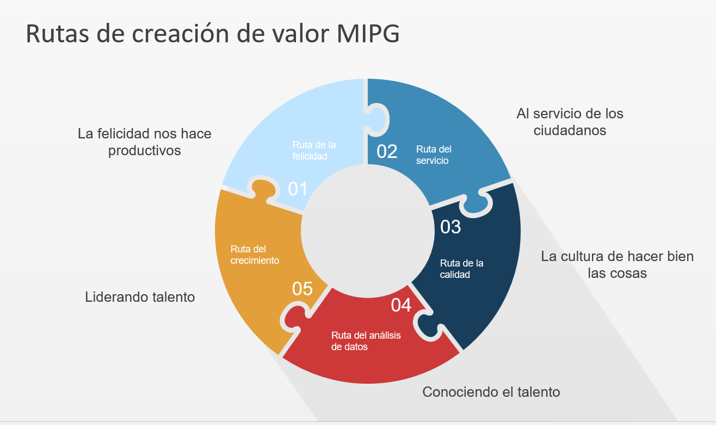

Fuente: Construcción Grupo Talento Humano.

Desde esta nueva perspectiva, para la vigencia 2025, se estructuró el Plan de Bienestar SER MINCIT, que articula cuatro dimensiones: Tiempo de bienestar, MinCIT te cuida, MinCIT para la vida y Ser más, Saber Mejor, las cuales se sustentan en la definición de sus objetivos, alcances, líneas de acción e iniciativas. Así mismo, se definió una estrategia de comunicaciones para el posicionamiento de la marca “SER MINCIT”, el cual tiene un doble sentido: SER parte de… generando acciones para aumentar el sentido de pertenencia y el del desarrollo del SER de manera holística. El slogan que se utilizará es “la vida está llena de grandes momentos que te inspiran a ser+ integral.

OBJETIVOS

OBJETIVO GENERAL | Mantener y mejorar las condiciones que favorecen el equilibrio y desarrollo humano integral de los servidores públicos de Ministerio de Comercio, Industria y Turismo y sus familias; propiciando el mejoramiento del clima laboral, la consolidación de la cultura organizacional y elevar los niveles de satisfacción, eficacia y eficiencia en la prestación del servicio.

OBJETIVOS ESPECÍFICOS | GENERAR PERTENENCIA: Estimular en los servidores el sentido de pertinencia y corresponsabilidad en función de una cultura de servicio público que privilegie la responsabilidad social y la ética administrativa.  FAVORECER CLIMAS Y SINERGIAS: Mejorar el clima organizacional y generar sinergias entre los colaboradores y equipos de trabajo.  CONCILIACIÓN ENTRE VIDA LABORAL Y FAMILIAR: Generar estrategias para conciliar la vida laboral, familiar y personal de los servidores.

ALCANCE | Todas las actividades a desarrollar estarán dirigidas a los servidores de carrera administrativa, libre nombramiento y remoción, provisionales y sus familias de acuerdo con el Decreto Ley 1567 de 1998.  Las familias de los servidores de la Entidad, entendidas por estas el cónyuge o compañero(a) permanente, los padres del empleado y los hijos hasta los 25 años o discapacitados mayores, que dependan económicamente del servidor (Parágrafo 2 del artículo 2.2.10.2 del Decreto 1083 de 2015, modificado por el Decreto 051 de 2018).  Para las actividades que se realicen en coordinación con el área de Seguridad y Salud en el Trabajo, podrán participar todos los colaboradores de la entidad.

ANTECEDENTES
El proceso inicia a partir de conocer al servidor teniendo en cuenta la caracterización realizada a través del aplicativo Talento Humano en línea, los resultados de la medición de clima de 2023, los lineamientos institucionales, requerimiento de los líderes, lo manifestado por los servidores, las actividades donde hubo mayor número de inscripciones y participación, los resultados de las encuestas de satisfacción de las actividades ejecutadas en la vigencia 2024 y los acuerdos sindicales.
En relación con los resultados obtenidos en la medición de clima laboral en el 2023, en la que se tuvo una participación del 83,01% (306 servidores), se evaluaron 4 dimensiones: Estilos de dirección, trabajo en equipo, reconocimiento de capacidad profesional y medio ambiente físico. Los resultados indican que en la percepción de clima y cultura al interior del MINCIT, se pueden perfeccionar categorías como reto organizacional, también se destacan por alcanzar puntuaciones más altas en orientación organizacional y medio ambiente físico, lo que lleva a seguir profundizando en acciones que contribuyan a enaltecer estos aspectos.

En cuanto a cultura, en los niveles de evaluación se evidencia una mayor puntuación en presunciones básicas a nivel interno, es decir que la organización mantiene procesos que promueven el bienestar con un ambiente de colaboración. Hay especial reconocimiento por el trabajo en equipo y por los logros dentro de la organización, lo que permite que dentro de esta cultura se implementen creencias y valores que son claves para el funcionamiento armónico dentro de la entidad.

Adicional, en la medición del cumplimiento de los indicadores de seguimiento al plan de bienestar 2024, se evidenció que en el indicador de participación solo una persona no cuenta con participación en ninguna de las actividades del plan de bienestar, en el indicador de satisfacción la mayoría de participantes califican como excelente o buena la ejecución de los programas o actividades y en el indicador de cumplimiento, de las 45 actividades programadas dentro del plan de bienestar, todas se ejecutaron.

Con base en los resultados obtenidos y teniendo en cuenta las dimensiones que contribuyen al desarrollo del bienestar integral, se pretende aportar a la calidad de vida de los servidores, fortaleciendo y generando momentos de conecten con sus gustos y necesidades. Se encuentran identifican algunas preferencias por parte de los servidores que se enfocan en las siguientes actividades:

- Realización de recorridos culturales
- Vacaciones recreativas
- Entrenamientos y torneos deportivos
- Apoyo a la educación
- Fortalecimiento de talentos artísticos y culturales.
- Actividades que involucren mascotas
- Más actividades para niños entre 1 y 10 años

Luego se estructura el plan teniendo en cuenta el servidor y las dimensiones que lo forman, promoviendo el cuidado, reconociendo la labor realizada, estableciendo acciones que tengan un propósito y alineadas con las estrategias institucionales.

Continuando con la ejecución, la cual está centrada en el servidor y sus familias, adaptando el desarrollo de las actividades de acuerdo a las características de las diferentes áreas, dependencias o grupos, la gestión con la caja de compensación, lo establecido en el contrato de bienestar, el programa de alianzas y demás estrategias que surjan acorde con la realidad del país, de la ciudad y de la misma dinámica de la Entidad.

Por último, la evaluación y el impacto que se tenga en el servidor y sus familias en relación con su calidad de vida. Para esta parte del proceso se utilizan las encuestas de satisfacción de las actividades, la medición de indicadores y para el año 2025 los resultados obtenidos en la medición de clima laboral y cultura organizacional

MARCO NORMATIVO

¿Qué MARCO NORMATIVO orientó la construcción del plan anual de bienestar social e incentivos 2025?

- Decreto Ley 1567 de 1998, “Por el cual se crea el Sistema Nacional de Capacitación y el Sistema de Estímulos para los empleados del Estado” que establece la obligación de construir, planear, ejecutar y medir actividades y programas de bienestar social”. Título II.

- Ley 909 de 2004, parágrafo del artículo 36, Ordena a las entidades a implementar programas de bienestar, con el propósito de elevar los niveles de eficiencia, satisfacción y desarrollo de los empleados en el desempeño de su labor y de contribuir al cumplimiento efectivo de los resultados institucionales.

- Ley 1221 de 2008, “Por la cual se establecen normas para promover y regular el Teletrabajo y se dictan otras disposiciones”.

- Decreto 1072 de 2015, Por medio del cual se expide el Decreto Único Reglamentario del Sector Trabajo. Libro 2, parte 2, título 4, capítulo 5.

- Decreto 1083 de 2015, Por medio del cual se expide el Decreto Único Reglamentario del Sector de Función Pública, y sus modificatorios, en especial el Título 10 que regula el Sistema de Estímulos y el Título 23 que regula el Modelo Integrado de Planeación y Gestión – MIPG.

- Ley 1811 de 2016, Incentivar el uso de la bicicleta como medio principal de transporte en todo el territorio nacional; incrementar el número de viajes en bicicleta, avanzar en la mitigación del impacto ambiental que produce el tránsito automotor y mejorar la movilidad urbana.

- Ley 1823 de 2017, “Por medio de la cual se adopta la estrategia salas amigas de La familia lactante del entorno laboral en entidades públicas territoriales y empresas privadas y se dictan otras disposiciones”.

- Ley 1857 de 2017, “Por medio de la cual se modifica la ley 1361 de 2009 para adicionar y complementar las medidas de protección de la familia y se dictan otras disposiciones”.

- Ley 1960 de 2019, “Por la cual se modifica la Ley 909 de 2004, el Decreto 1567 de 1998 y se dictan otras disposiciones”. Artículo 3.

- Ley 2088 de 2021, "Por la cual se regula el trabajo en casa y se dictan otras disposiciones”.

- Ley 2091 de 2022, "Por medio de la cual se regula la desconexión laboral - ley de desconexión laboral".

- Guía TH “Lineamientos para la selección de los mejores Servidores, Gerente Público, Equipos de Trabajo y Reconocimientos Especiales”

- Programa Nacional de Bienestar 2023-2026 del Departamento Administrativo de la Función Pública – DAFP.  - Guía de gestión estratégica del talento humano -GETH del Departamento Administrativo de la Función Pública – DAFP (noviembre del 2022).  - Guía de estímulos para los Servidores Públicos, Versión 1 del Departamento Administrativo de la Función Pública – DAFP (septiembre de 2018).  - Manual operativo sistema de gestión Modelo Integrado de Planeación y Gestión-MIPG, versión 5 (marzo de 2023).  - Guía de intervención para la cultura organizacional, el Clima laboral y el cambio organizacional -DAFP 2005.  - Acuerdo colectivo suscrito con ASEMEXT. | ¿Qué OTRAS FUENTES orientaron la construcción del PBS 2025?

CONCEPTOS

BIENESTAR | Se entiende por Bienestar, un equilibrio entre la parte emocional, mental, física y espiritual de todo ser humano. Desde una noción laboral, se entiende como un estado de satisfacción que logra la persona en el ejercicio de sus funciones dentro de un ambiente laboral sano y que genera un reconocimiento de sus funciones, lo que repercute a corto, mediano y largo plazo en su bienestar familiar y social.
CALIDAD DE VIDA LABORAL | Es un proceso activo, permanente, dinámico, que busca, crear, mejorar y mantener, las condiciones labores de los servidores, favoreciendo el desarrollo personal, laboral y familiar. Se centra en lo humano, en el ser.

CLIMA LABORAL | Hace referencia a las características percibidas por parte de los colaboradores en el ambiente de trabajo y que tienen consecuencias sobre los patrones de comportamiento laboral donde se desempeñan.

CULTURA ORGANIZA-  CIONAL | Conjunto de creencias, hábitos, valores, actitudes, tradiciones entre los grupos existentes en todas las organizaciones. Es lo que caracteriza y define a la entidad, su forma de ser y de actuar hacia dentro, y cómo ésta se refleja hacia fuera, de acuerdo con sus creencias y valore.

DESARROLLO INTEGRAL | Son actividades que buscan un equilibrio entre la vida personal, laboral y familiar de todo servidor.

INCENTIVOS | Son un tipo de estímulos o beneficios que puede recibir un servidor de forma adicional como recompensa por su buena gestión, su desempeño o como una forma de motivar el trabajo de los colaboradores.

PRINCIPIOS

- Humanización del Trabajo. Brinda la oportunidad de que las personas crezcan en sus múltiples dimensiones cognitiva, efectiva, valorativa, ética, estética, social y técnica y desarrollen sus potencialidades creativas mejorando al mismo tiempo la gestión institucional y el desempeño personal.

- Equidad y Justicia. Busca promover actitudes de reconocimiento para todos en igualdad de oportunidades, de tal manera que la valoración de los mejores desempeños motive a los demás para que sigan mejorando.

- Sinergia. Se orienta en buscar que todo estímulo que se dé al empleado beneficie a la organización en su conjunto a través de la generación de valor agregado; más que considerar la motivación en el corto plazo, procura el bienestar del conjunto de empleados en relación con la organización y dentro de la continuidad del tiempo.

- Objetividad y Transparencia. La construcción, ejecución y seguimiento del PBS 2025, se basa en criterios, procedimientos y objetivos, los cuales serán conocidos por todos los miembros de Ministerio de Comercio, Industria y Turismo.

- Articulación. Pretende incrementar la motivación de los empleados del Ministerio de Comercio, Industria y Turismo mediante la integración de acciones, proyectos, programas y estrategias que contribuyan simultáneamente a la satisfacción de sus necesidades materiales y espirituales.

FASES

1. Diagnóstico  2. Formulación e implementación  3. Evaluación y seguimiento evaluación | El Plan de Bienestar Social 2025, comprende 3 fases:  - Diagnóstico para la identificación de las necesidades.  - Formulación e Implementación de actividades de bienestar y el cronograma de implementación para 2025.  - Evaluación y seguimiento de cada una de las actividades propuestas, mediante encuesta de satisfacción, informe e indicadores.



PARTE I: BIENESTAR

METODOLOGIA

DIMENSIONES

Dimensión tiempo de bienestar
El objetivo de esta dimensión es fortalecer habilidades sociales y familiares de los servidores mediante estrategias de acercamiento y prácticas que promuevan el desarrollo de un actuar íntegro, empático e incluyente, capaz de generar relaciones positivas y contribuir al bienestar de su entorno laboral, familiar y social.

Dimensión MinCIT te cuida
Tiene como objetivo diseñar programas que promuevan el cuidado del bienestar físico, mental y emocional, con el fin de fomentar en los servidores un estilo de vida productivo y en equilibrio

Dimensión MinCIT para tu vida
Su objetivo es promover un ambiente laboral positivo y gratificante mediante el reconocimiento integral del trabajo de los colaboradores, implementando estrategias que incluyan incentivos y un enfoque empático en la gestión del talento, con el fin de mejorar el clima organizacional y fortalecer el compromiso y el bienestar de la comunidad.

Dimensión Saber más, saber mejor
El objetivo es proveer herramientas, conocimientos e información clave que permita al servidor adquirir y desarrollar las habilidades y competencias necesarias para impulsar su crecimiento laboral y personal, fomentando su desempeño efectivo, resiliencia y capacidad de adaptación a diversos contextos.

LÍNEAS ESTRATÉGICAS

El MinCIT tiene como objetivo convertirse en una organización más saludable, implementando un modelo integral de bienestar laboral que abarque aspectos como la salud, el desarrollo personal, la cultura organizacional y el balance entre la vida laboral y personal. Este enfoque busca fomentar el bienestar general de los servidores mediante la creación de espacios de trabajo más seguros, felices y atractivos, contribuyendo a atraer y retener a los mejores talentos en un entorno dinámico y en constante evolución.

Las líneas de acción establecidas para desarrollar el plan de bienestar se encuentran dentro de las cuatro dimensiones y estarán focalizadas en iniciativas que serán implementadas a lo largo de la vigencia y atendiendo a las fechas establecidas por la normatividad, la efectiva prestación del servicio y el compromiso de las directivas en permitir y promover la participación de cada uno de sus equipos de trabajo.

Línea estratégica 1: Conexiones Diversas

Línea estratégica 2: Entre lazos y risas

Línea estratégica 3: Equilibra tu ser

Línea estratégica 4: Enaltecer tu labor

Línea estratégica 5: Materializando el saber

- Entidad Administradora de Riesgos Laborales  - Fondos de Pensiones y Cesantías  - Caja de Compensación Familiar  - Entidades Promotoras de Salud  - Entidades adscritas al Programa Servimos  - Aliados estratégicos | ¿CUALES SON LAS ENTIDADES DE APOYO PARA DAR CUMPLIMIENTO AL PBS 2025?

CRONOGRAMA

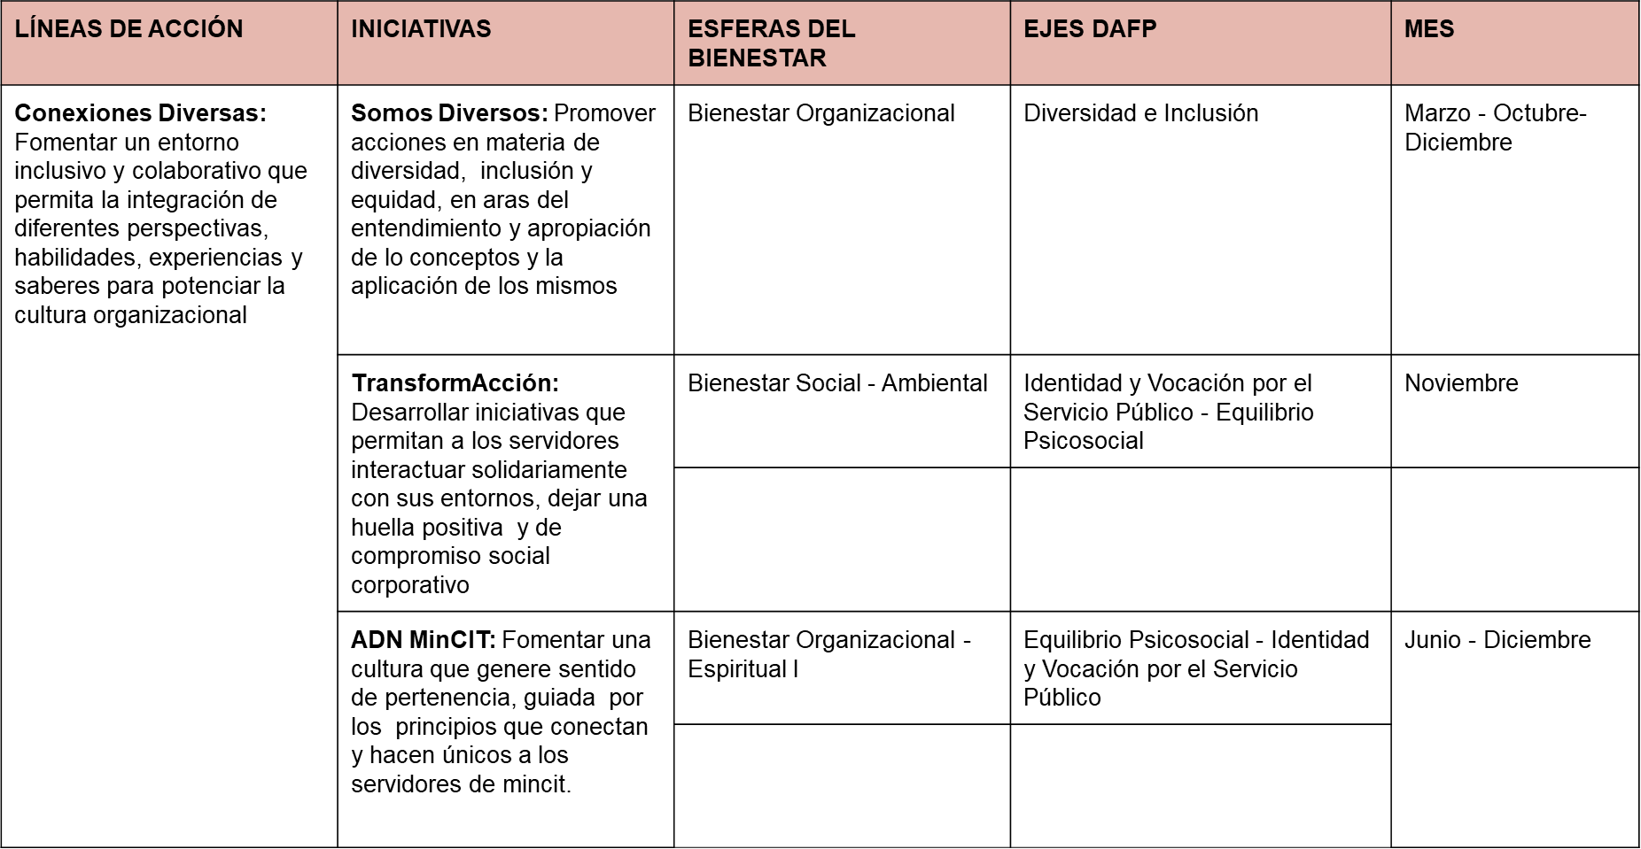
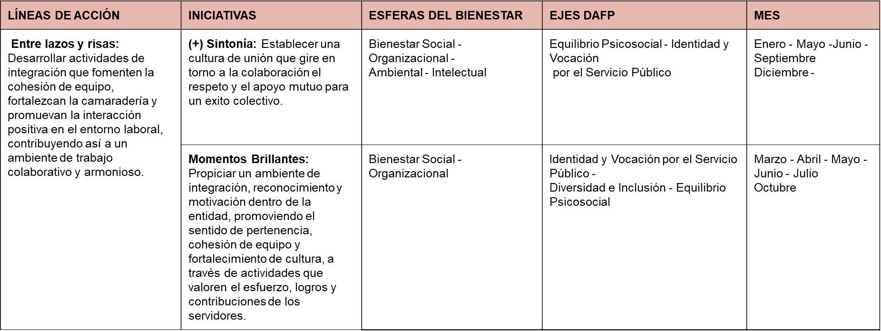
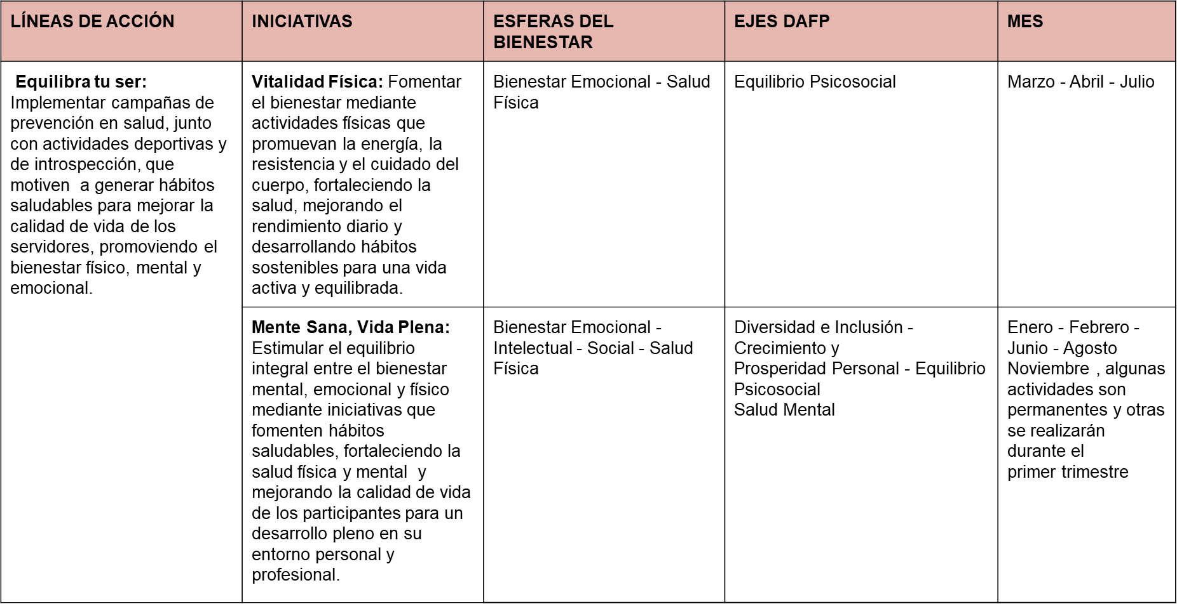
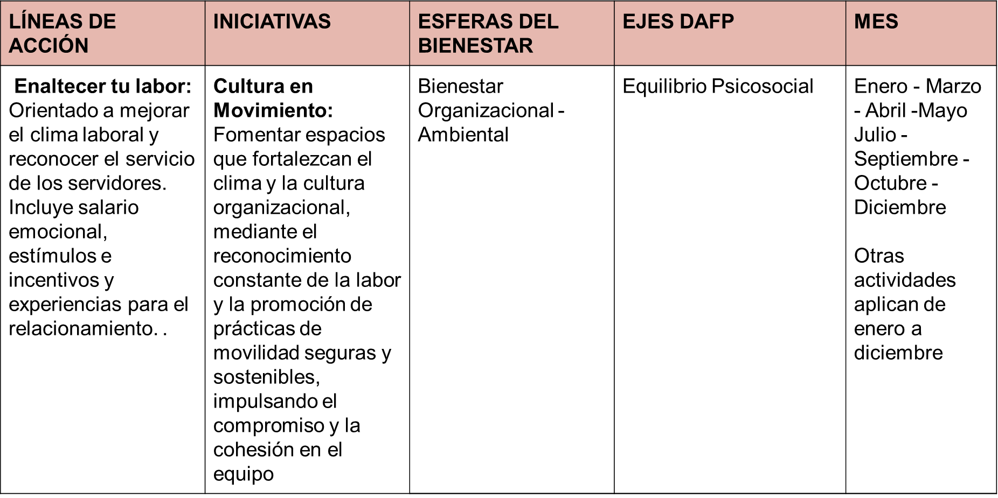
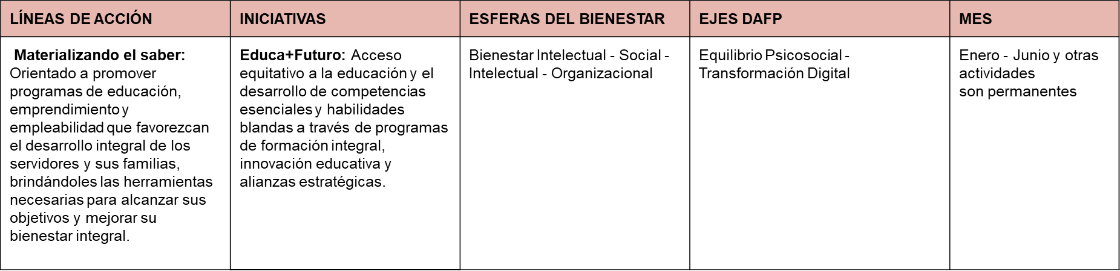

INDICADORES

Desde el Grupo de Talento Humano – bienestar se realizará la evaluación y el seguimiento de las diferentes actividades que hacen parte del Plan de Bienestar e Incentivos del Ministerio de Comercio, Industria y Turismo. Esta evaluación se realizará a través de la encuesta de satisfacción estandarizada en el sistema de gestión de calidad con el objeto de identificar el nivel de satisfacción alcanzado, las fortalezas de la misma y las acciones de mejora que deben adelantarse para próximas actividades.

INDICADOR DE PARTICIPACIÓN | No. Servidores que participan en al menos una actividad / No. Servidores de la planta *100

INDICADOR DE SATISFACIÓN | No. Servidores satisfechos con la actividad de bienestar/ No. Servidores participantes  *100

INDICADOR DE CUMPLIMIENTO | No. De actividades realizadas / No. Actividades programadas en el plan *100

El seguimiento se realizará de manera trimestral y se elaborará un informe donde se describen las actividades desarrolladas, la metodología utilizada, el número de participantes y las evidencias generadas en la planeación y ejecución.

RETOS 2025
- Caracterizar de manera sociodemográfica a los servidores que hacen parte del MinCIT.
- Lograr la participación de los servidores en mínimo una actividad de las propuestas en el plan de bienestar social e incentivos.
- Realizar la medición de clima laboral y cultura organizacional del 80% de los servidores que hacen parte del MinCIT.

FUENTE DE FINANCIACIÓN

Para la vigencia 2024 se contó con un presupuesto de $3.000.000.000.

Para la vigencia 2025, se contará con un presupuesto de $2.500.000.000.

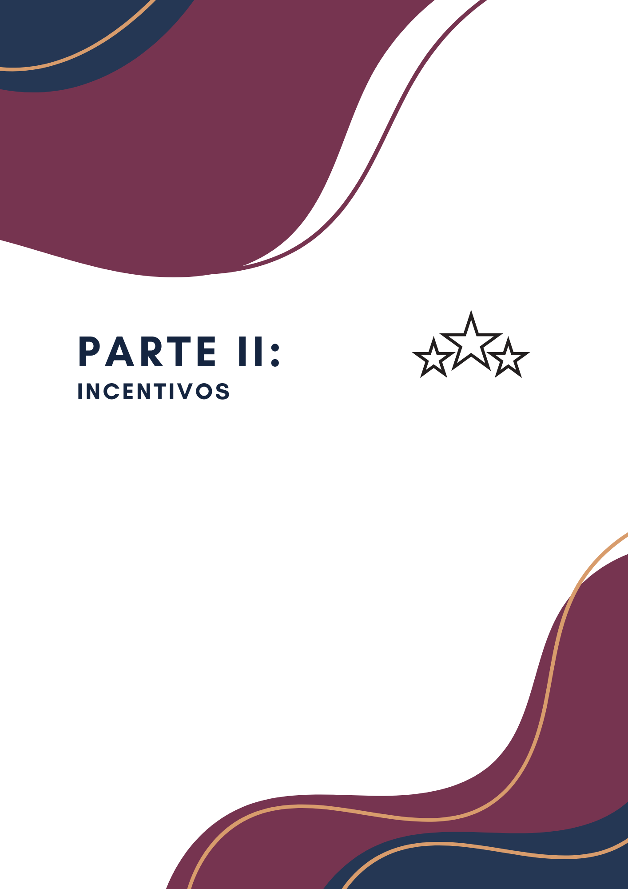

PARTE II: INCENTIVOS

METODOLOGIA

El Ministerio de Comercio, Industria y Turismo, en cumplimiento de las disposiciones legales establecidas en la Ley 909 de 2004, el Decreto Ley 1567 de 1998 y el Decreto 1083 de 2015, presenta el Plan Institucional de Incentivos como una herramienta clave para fomentar una cultura organizacional basada en la excelencia, la productividad y el compromiso con los objetivos institucionales.
Este plan tiene como propósito reconocer y estimular el desempeño de los servidores públicos, tanto a nivel individual como grupal, promoviendo así un entorno laboral favorable que potencie el desarrollo personal y profesional. A través de incentivos pecuniarios y no pecuniarios, el Ministerio busca valorar el esfuerzo, las competencias y los resultados sobresalientes de sus servidores públicos, fortaleciendo su compromiso con la misión de la entidad.
En concordancia con los lineamientos del Modelo Integrado de Planeación y Gestión (MIPG), este plan también orienta sus esfuerzos hacia el reconocimiento de los servidores que destacan por sus habilidades y dedicación, asegurando un enfoque continuo en la calidad del servicio y el mejoramiento de las competencias.

El presente documento establece los mecanismos para el otorgamiento de los incentivos y reconocimientos, asegurando su alineación con los recursos disponibles y el marco normativo vigente, con el objetivo de consolidar una cultura institucional orientada a resultados y al cumplimiento eficiente de los fines del Ministerio.

En cumplimiento al plan institucional de incentivos, para la vigencia 2024 se llevó a cabo el proceso de postulación y posterior selección de los mejores servidores, mejor gerente público y equipos de trabajo.

En este sentido, el comité de incentivos, realizó la selección correspondiente en las siguientes categorías, por lo que se otorgaron los siguientes incentivos:

Categorías | Incentivos
Mejor Servidor de Carrera Administrativa | Incentivos no pecuniarios
Nivel Asesor | Incentivos no pecuniarios
Nivel Profesional | Incentivos no pecuniarios
Nivel Técnico | Incentivos no pecuniarios
Nivel Asistencial | Incentivos no pecuniarios
Mejor Servidor de Libre Nombramiento y Remoción | Incentivos no pecuniarios
Mejor Gerente Público | Incentivo no pecuniario
Mejor Equipo de Trabajo | Incentivo pecuniario

Asimismo, se realizaron los siguientes reconocimientos especiales, de acuerdo con la aplicación de los criterios establecidos por parte de las áreas responsables:

Categorías | Reconocimiento
02 Mejores Conductores | Recarga de medio SMMLV para cada uno de los seleccionados, a través del cargue de la tarjeta de la Caja de Compensación Familiar
02 Mejores Brigadistas
02 Servidores del Grupo de Relación con el Ciudadano
Mejores Deportistas (cuatro servidores que representaron al Ministerio en los Juegos del DAFP, obteniendo el tercer lugar en disciplina de tejo).
02 Mejores Brigadistas

De este modo, los servidores seleccionados fueron reconocidos públicamente en el cierre de gestión 2024. En el caso del reconocimiento por quinquenios, un representante por cada quinquenio fue exaltado en tal evento, en total se beneficiaron de este reconocimiento a la antigüedad 129 servidores.

El Ministerio de Comercio, Industria y Turismo, estableció los términos y condiciones para llevar a cabo el proceso de selección de los servidores públicos que accederán a incentivos y reconocimientos, en los “Lineamientos para la selección de los mejores Servidores, Gerente Público, Equipos de Trabajo y Reconocimientos Especiales”.

Teniendo en cuenta que tal proceso es llevado a cabo por el Comité de Incentivos, se realizarán las siguientes acciones, para las dimensiones “Brillando con Excelencia” y “Liderando con Impacto”:

- Divulgación de la metodología.
- Postulaciones.
- Análisis de información de los postulados.
- Aplicación de criterios y selección por el Comité de Incentivos.
- Proclamación.

En el caso de la dimensión, “Innovando para Transformar”, las acciones incluyen:

- Divulgación de la metodología.
- Inscripciones.
- Análisis y aprobación de los proyectos Inscritos por el Comité de Incentivos.
- Entrega y sustentación de dos informes de avance.
- Sustentación final.
- Evaluación y Selección por parte del Comité de Incentivos.

Por otra parte, para los procesos referentes a las dimensiones “Celebrando el Espíritu Institucional” y “Reconociendo el Camino”, se establecen los criterios a valorar, de conformidad con “Lineamientos para la selección de los mejores Servidores, Gerente Público, Equipos de Trabajo y Reconocimientos Especiales”.

DIMENSIONES

DIMENSIÓN 1: Brillando con Excelencia

Línea Estratégica: Incentivos No Pecuniarios Servidores Públicos

El Ministerio de Comercio, Industria y Turismo, valoran y reconoce el esfuerzo y los niveles de excelencia en el desempeño de los servidores públicos. Por lo anterior, se seleccionarán los servidores que cumplan los requisitos en las siguientes categorías:

- Mejor servidor público de carrera administrativa del Ministerio.
- Mejores servidores públicos de carrera administrativa por nivel jerárquico.
- Mejor servidor público de libre nombramiento y remoción.
Los servidores públicos seleccionados, recibirán el incentivo no pecuniario que seleccionen, entre los siguientes:

- Comisión de estudios en el país o en el exterior, siempre y cuando reúna los requisitos, de acuerdo con la normatividad.
- Financiación de estudios de educación formal hasta por cuatro (4) salarios mínimos mensuales legales vigentes, adicional a los beneficios económicos educativos que puedan ser solicitados por el servidor.
- Apoyo económico hasta cuatro (4) salarios mínimos mensuales legales vigentes para el proceso de publicación de un artículo escrito por el servidor seleccionado, relacionado con las funciones del cargo.
- Financiación de cursos de capacitación informal hasta de cuatro (4) salarios mínimos mensuales vigentes
- Programas de turismo hasta de cuatro (4) salarios mínimos mensuales legales vigentes, a través del cargue de la tarjeta de la Caja de Compensación Familiar.
- Conceder descanso remunerado por cinco (5) días hábiles

DIMENSIÓN 2: Liderando con Impacto

Línea Estratégica: Incentivos No Pecuniarios Gerentes Públicos

Se reconocerá al mejor Gerente Público del Ministerio de Comercio, Industria y Turismo con el fin de enaltecer el desempeño de su gestión en la vigencia anterior, considerando su rol estratégico en el logro de los objetivos institucionales, a través del ejercicio de un liderazgo que impacta a las personas, la cultura y los procesos.

El mejor gerente público, recibirá el incentivo no pecuniario de su preferencia, entre los siguientes:

- Comisión de estudios en el país o en el exterior, siempre y cuando reúna los requisitos, de acuerdo con la normatividad.
- Financiación de estudios de educación formal hasta por cuatro (4) salarios mínimos mensuales legales vigentes, adicional a los beneficios económicos educativos que puedan ser solicitados por el servidor.
- Apoyo económico hasta cuatro (4) salarios mínimos mensuales legales vigentes para el proceso de publicación de un artículo escrito por el servidor seleccionado, relacionado con las funciones del cargo.
- Financiación de cursos de capacitación informal hasta de cuatro (4) salarios mínimos mensuales vigentes
- Programas de turismo hasta de cuatro (4) salarios mínimos mensuales legales vigentes, a través del cargue de la tarjeta de la Caja de Compensación Familiar.
- Conceder descanso remunerado por cinco (5) días hábiles.

DIMENSIÓN 3: Innovando para transformar

Línea Estratégica: Incentivos Pecuniarios y No Pecuniarios Equipos de Trabajo

Este proceso tiene como propósito incentivar el trabajo en equipo, la competitividad, la innovación, la productividad, y la mejora continua de los procesos y de los servicios públicos que presta el Ministerio de Comercio, Industria y Turismo. De este modo, los equipos de trabajo que deseen participar, formularán un proyecto que deje huella en la entidad, a través de su implementación en la próxima vigencia.

El mejor equipo de trabajo, recibirá un incentivo pecuniario consistente en hasta veinticinco (25) salarios mínimos mensuales legales vigentes.

El equipo que ocupe el segundo lugar, recibirá un incentivo no pecuniario de los enunciados en las dimensiones anteriores, y, al equipo que ocupe el tercer lugar, se le otorgará descanso remunerado por cinco (5) días hábiles.

DIMENSIÓN 4: Celebrando el Espíritu Institucional

Línea Estratégica: Reconocimientos Especiales

En el Ministerio de Comercio, Industria y Turismo, los servidores que destacan y obtienen logros en diferentes áreas también son reconocidos. De este modo, se celebrará el espíritu institucional de:

- Los dos (2) mejores conductores.
- Los dos (2) mejores servidores del Grupo de Relación con el Ciudadano.
- Los dos (2) mejores brigadistas.
- Los mejores deportistas, que hayan tenido una participación destacada en representación del Ministerio.
- Reconociendo el Camino: Teniendo en cuenta la importancia del recorrido de los servidores en el Ministerio, y el tiempo dedicado a servir a la entidad, se realizará un reconocimiento por quinquenios de servicio.

CRONOGRAMA

Para la ejecución del Plan Institucional de Incentivos, se realizarán las siguientes actividades, en el marco de las dimensiones que los conforman

Dimensión | Actividad | Ejecución
Todas las Dimensiones | Divulgación de los "Lineamientos para la Selección de los Mejores Servidores, Gerente Público, Equipos de trabajo y Reconocimientos Especiales" | I y III Trimestre
Innovando para Transformar | Inscripción de Equipos de Trabajo | I Trimestre
Innovando para Transformar | Análisis y aprobación de proyectos | II Trimestre
Brillando con Excelencia  Liderando con Impacto | Postulaciones mejores servidores y mejor gerente público | III Trimestre
Innovando para Transformar | Sustentación Informes de Avance  Presentación Final  Selección Mejor Equipo de Trabajo | III y IV Trimestre
Brillando con Excelencia  Liderando con Impacto | Análisis de requisitos  Selección | IV Trimestre
Celebrando el Espíritu Institucional | Selección por áreas responsables | IV Trimestre
Reconociendo el Camino | Análisis de Datos y Conformación de servidores a reconocer | IV Trimestre
Todas las Dimensiones | Proclamación | IV Trimestre

INDICADORES

Para la evaluación del presente plan, se realizarán las siguientes mediciones:

- Tasa de Participación: Corresponde al porcentaje de servidores públicos que participan en calidad de postulados o inscritos en las convocatorias del plan.

Fórmula: (Número de servidores postulados o inscritos / Número total de servidores elegibles) x 100

- Cumplimiento General del Plan: Mide el porcentaje de actividades o metas planificadas en el plan, que se completaron exitosamente.

Fórmula: (Número de actividades realizadas / Número total de actividades planificadas) x 100

- Satisfacción con los Incentivos Otorgados: Mide el porcentaje de servidores satisfechos con los incentivos y reconocimientos que recibieron.

Fórmula: (Número total de respuestas positivas [satisfecho o muy satisfecho] / Número total de respuestas) x 100

RETOS 2025

Los retos para implementar y ejecutar el Plan de Institucional de Incentivos pueden dividirse en diferentes áreas clave:

Transparencia y Equidad

- Percepción de justicia: Asegurar que el proceso de selección sea percibido como justo, equitativo y transparente, evitando sesgos.
- Cumplimiento de criterios: Velar por que los criterios de selección sean claros, objetivos y comprensibles para todos los servidores.

Participación y Comunicación

- Baja participación: Superar la posible apatía o desinterés de los servidores públicos para postularse o participar en el plan.
- Estrategias de divulgación: Diseñar campañas efectivas para garantizar que todos los servidores conozcan el plan, los lineamientos para la selección, y las categorías de reconocimiento disponibles.

Integración Cultural y Organizacional

- Fortalecimiento del sentido de pertenencia: Asegurar que el plan no solo reconozca logros individuales, sino que también fomente el trabajo en equipo y los valores institucionales.
- Reconocimientos en todos los niveles: Garantizar que los servidores de todos los niveles jerárquicos se sientan incluidos en las oportunidades de reconocimiento.

Impacto en el Desempeño Institucional

- Medición del impacto: Identificar cómo el plan contribuye al cumplimiento de los objetivos estratégicos del Ministerio y a la mejora del desempeño institucional.
- Sostenibilidad: Diseñar el plan para que no solo motive a corto plazo, sino que también fomente una cultura de excelencia sostenible en el tiempo.

FINANCIACIÓN
Los recursos para la financiación del Plan Institucional de Incentivos 2025, corresponden a los recursos del Presupuesto General del Ministerio.

HISTORIAL DE CAMBIOS

FECHA | VERSIÓN | DESCRIPCIÓN DEL CAMBIO
12/06/2026 | 0 | Primera versión del documento para el nuevo Mapa de procesos.  Código anterior: TH-DR-019. V0  Autorizada la migración por medio de correo electrónico de acuerdo con la versión vigente en ISOlución.

FLUJO DE APROBACIÓN

ELABORÓ |  | APOYO OAPS |  | REVISÓ |  | APROBÓ
Nombre: | Rodrigo Antonio Jiménez | Nombre: | Carolina Huertas | Nombre: | Rodrigo Antonio Jiménez | Nombre: | Comité Institucional de Gestión y Desempeño mediante Acta 1 del 24 y 27 de enero de 2025. Adoptado mediante Resolución 0466 del 11 de abril de 2025.
Cargo: | Asesor de Talento Humano | Cargo: | Profesional Universitario | Cargo: | Asesor de Talento Humano | Cargo:

